（様式２）

岡田浦駅周辺地区公共施設再編事業に係るサウンディング型市場調査
事前ヒアリングシート

法人名
所在地
参加区分 | ☐単独の法人で参加 ☐複数の法人で参加
（複数の法人で参加の場合）
参加法人名
連絡担当者 | 氏名
連絡担当者 | 所属法人・  部署名
連絡担当者 | 電子メールアドレス
連絡担当者 | 電話

- 官民連携事業の対象となる事業内容について
- 市が想定する民間事業者の範囲（整備する範囲、維持管理・運営する範囲）について、妥当性や懸念点など、ご意見をお聞かせください。

活用地（店舗などの民間施設） ：民間事業者が整備・維持管理・運営
施設用地（駐車場） ：民間事業者が整備・維持管理・運営
施設用地（交流施設・駐輪場） ：市が整備／民間事業者が維持管理・運営
公園用地 ：市が整備／民間事業者が維持管理・運営
駅前広場 ：市が整備・維持管理・運営（民間事業者の範囲から除く）

【ご意見】

- 事業用地の範囲・ゾーニングについて
- 市は、基本構想においてＡ案、Ｂ案、Ｃ案の３つのゾーニング案を示しています。各案の考え方を踏まえ、民間活力の積極的な導入の観点から、ご意見等をお聞かせください。

例えば、
公園の配置は、民間事業者からの提案に委ねるほうが良い。
活用地は施設用地（駐車場）と隣接するほうが望ましい。
施設用地（交流施設）の中に民間店舗を入れることが良い。 等

（基本構想で示すゾーニング案）
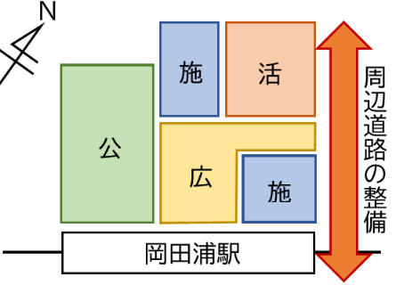
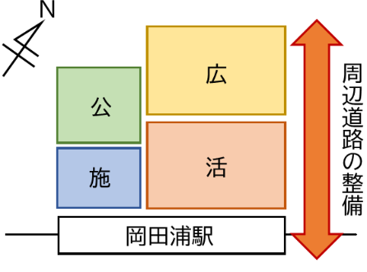
Ａ案 Ｂ案 Ｃ案
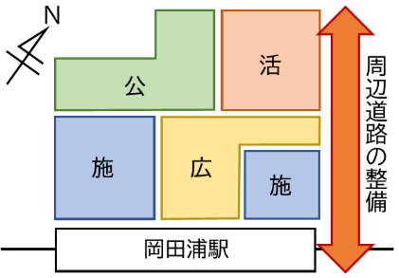

注１ 活：活用地、施：施設用地（駐車場・駐輪場・交流施設）、公：公園用地、広：駅前広場（歩行者用の通路、バスやタクシーの乗降場所、ロータリー）を示す。
注２ 図中の赤点線は、民間事業者の事業範囲を示す。

【ご意見】

- 施設用地に市が整備する施設について
- 施設用地に整備する駐車場、駐輪場、交流施設のあり方や機能について、ご意見をお聞かせ下さい。特に、交流施設については、民間事業者が運営することも踏まえて、どのような機能を持った施設とするのが良いか、アイデア等をお聞かせ下さい。
【ご意見】

- 活用地に期待される施設について
- 駅周辺の賑わい促進、市民の利便性向上の観点から、活用地に、どのような民間施設（店舗等）を設置することが望ましいか、ご意見をお聞かせ下さい
【ご意見】

- 民間事業者を活用地に呼び込むための課題や条件等について、ご意見をお聞かせ下さい。
【ご意見】

- 事業スキームについて
- 市が想定する以下の事業スキームに対する懸念事項、ご意見、ご要望等をお聞かせください。

（エリアごとの事業方式・スキームの考え方）
活用地（店舗などの民間施設） ：土地賃貸借・民間事業として実施
施設用地（駐車場） ：土地賃貸借・民間事業として実施
施設用地（交流施設・駐輪場） ：従来方式で整備し、指定管理者制度により管理運営
公園用地 ：従来方式で整備し、指定管理者制度により管理運営
駅前広場 ：従来方式で整備し、市が直接管理運営

（事業スキームのイメージ）

【ご意見】

※．記入欄のサイズが不足する場合は、適宜記入欄を大きくしてご利用ください。
※．アイデアや提案内容を説明する資料や事例、参加者の実績を紹介する資料がある場合は、あわせてご提出ください。

